上机实验2：栈，队列及其应用

n皇后问题：

一.实验要求：

1. 输入n，输出n个皇后互不攻击的格局
2. 要求用非递归方法来解决n-皇后问题，即自己设置栈来处理

二.实验内容：

假设有一n X n的棋盘和n个皇后，请为这n个皇后进行布局使得这n个皇后互不攻击（即任意两个皇后不在同一行，同一列，同意对角线上）。

三.关键代码讲述

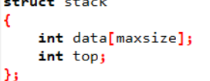

先自己设置了一个顺序栈，满足题目的第二个要求。随后对栈进行出栈，入栈，获取栈顶元素等操作。

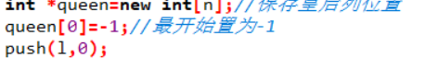

此步骤动态建立一个数组，来存入皇后的列位置，由于行与列等效，取一个位置来保存，另一个位置来遍历即可。先把值置为-1代表试探，若符合要求再进行下一步的操作。

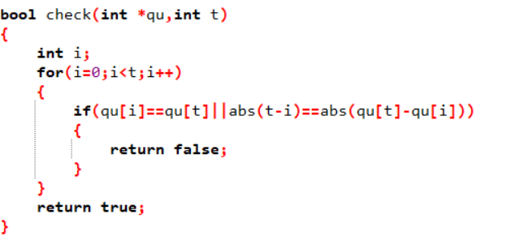

此函数为检查函数，主要用来检查皇后是否同行或者是在同一斜线上

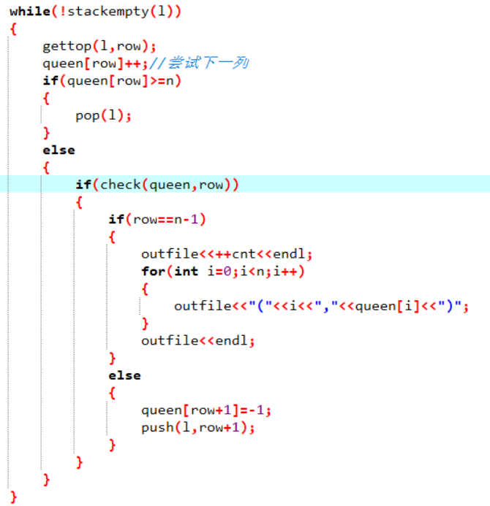

此步骤便是代码的算法，一步一步遍历，若是符合要求便放置皇后，若是不符合要求便退一步进行回溯的操作，直到放完所有n个皇后，则输出一次结果。并将最后的结果保存写入文件

剩余部分以及该实验的全部代码将在附件中的源代码中给出，在此不做赘述！！！！！

四．实验结果及其分析

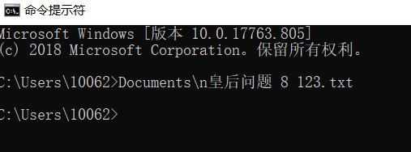

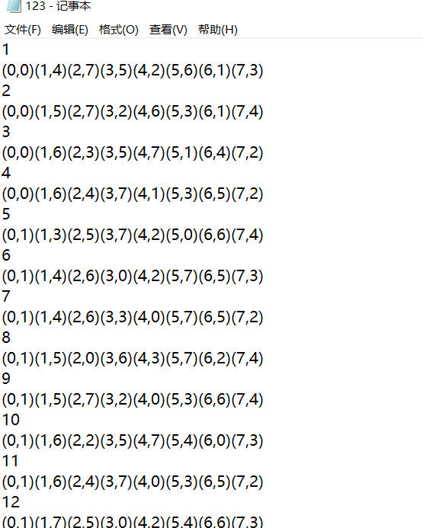

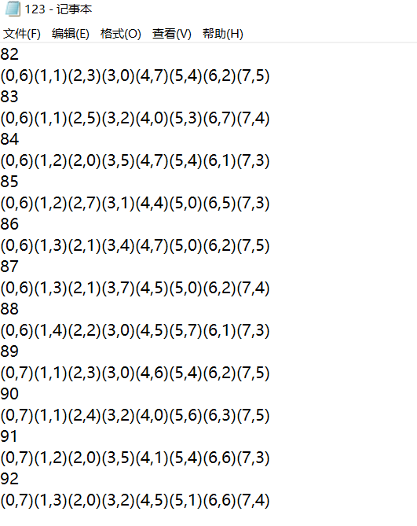

五．实验小结

通过本次实验更加深入的对掌握了对栈的使用，以及对于栈的一个重要的算法—回溯法有了更加深入的认识。

背包问题

1. 实验要求
2. 求出满足背包问题的所有值
3. 实验内容：

假设有一个能装入总体积为T的背包和n件体积分别为w1,w2………wn的物品，能否从n件物品中挑选若干件恰好装满背包，即使w1+w2+…+wn=T,要求找出所有满足上述条件的解。

1. 关键代码讲述

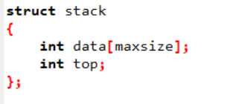

自己创建一个栈，接下来进行栈的进栈，出栈，去栈顶元素等操作

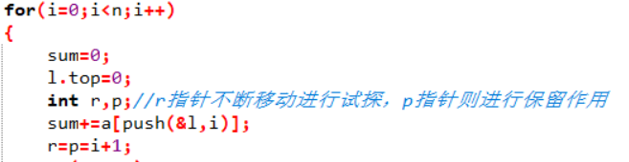

两个类似指针的标识符，r来进行不断地试探，而p则起一个保留作用

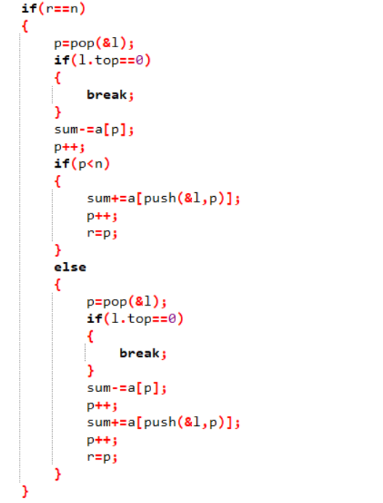

此部分是当遍历完一种情况不对的时候便进行下一种情况的遍历，此时p指针便开始移位。而当当前的值加进去大于背包总量的时候便丢弃而进行下一步操作，直到p指针到头则所有解的情况便遍历完全。

剩余部分以及该实验的全部代码将在附件中的源代码中给出，在此不做赘述！！！！！

1. 实验结果及其分析

按照所给的样例：

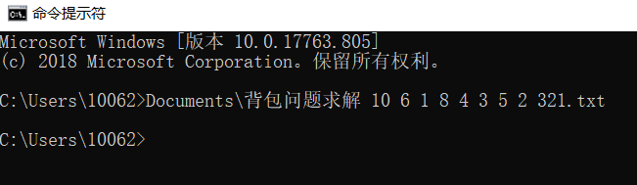

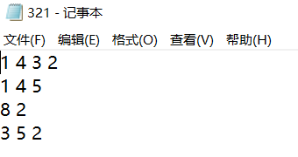

五.实验小结

本次实验也是通过使用栈来完成回溯，本实验的回溯过程相对繁琐，要输出所有解，要注意解的完整性，因此要利用一些标识符进行标识，以免漏解。